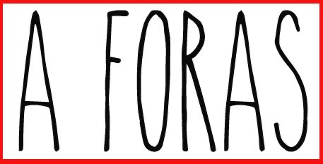
AVVISO I.So.La - Inclusione Sociale Lavoro

Avviso di manifestazione di interesse
per la realizzazione di percorsi di inserimento lavorativo
e percorsi di creazione di impresa
SELEZIONE DI N. 30 BENEFICIARI
PROROGA TERMINI
PROGETTO A FORAS
Si informano gli interessati che, a copertura dei posti vacanti, sono stati riaperti i termini per la presentazione delle manifestazioni di interesse per la partecipazione al progetto A FORAS, pubblicato nel sito di Solidarietà Consorzio in data 01/12/2020.
I termini per la presentazione delle domande sono quindi prorogati al 08/04/2021 ore 24:00.

Ricordiamo che possono presentare la domanda soggetti disoccupati, residenti o
domiciliati nel territorio della Città Metropolitana di Cagliari, che si trovano in stato
di detenzione, ex detenzione o in misura alternativa al carcere ed in carico ai seguenti competenti servizi: Ufficio dei Servizi Sociali per i Minorenni di Cagliari; Istituto Penale per i Minorenni di Quartucciu; Ufficio Interdistrettuale di Esecuzione Penale Esterna di Cagliari; Casa Circondariale Ettore Scalas di Uta.
Tra le misure alternative al carcere non è invece considerato valido, quale requisito di partecipazione, l’essere soggetti a misure di “messa alla prova”.
Gli interessati, in possesso dei requisiti di cui sopra e meglio specificati all’art. 3 dell’Avviso, dovranno presentare le domande secondo le modalità descritte all’art. 4 del medesimo. Le domande verranno valutate in ordine di arrivo e fino a copertura dei posti vacanti. Per eventuali sostituzioni si scorrerà sempre secondo ordine di arrivo delle ulteriori domande pervenute.
Per tutti gli aspetti inerenti la partecipazione al progetto si rimanda all’avviso e relativa documentazione di partecipazione consultabili al link
http://www.consolidarieta.it/progetti-in-rete/progetto-a-foras-avviso-i-so-la-inclusione-sociale-lavoro/

